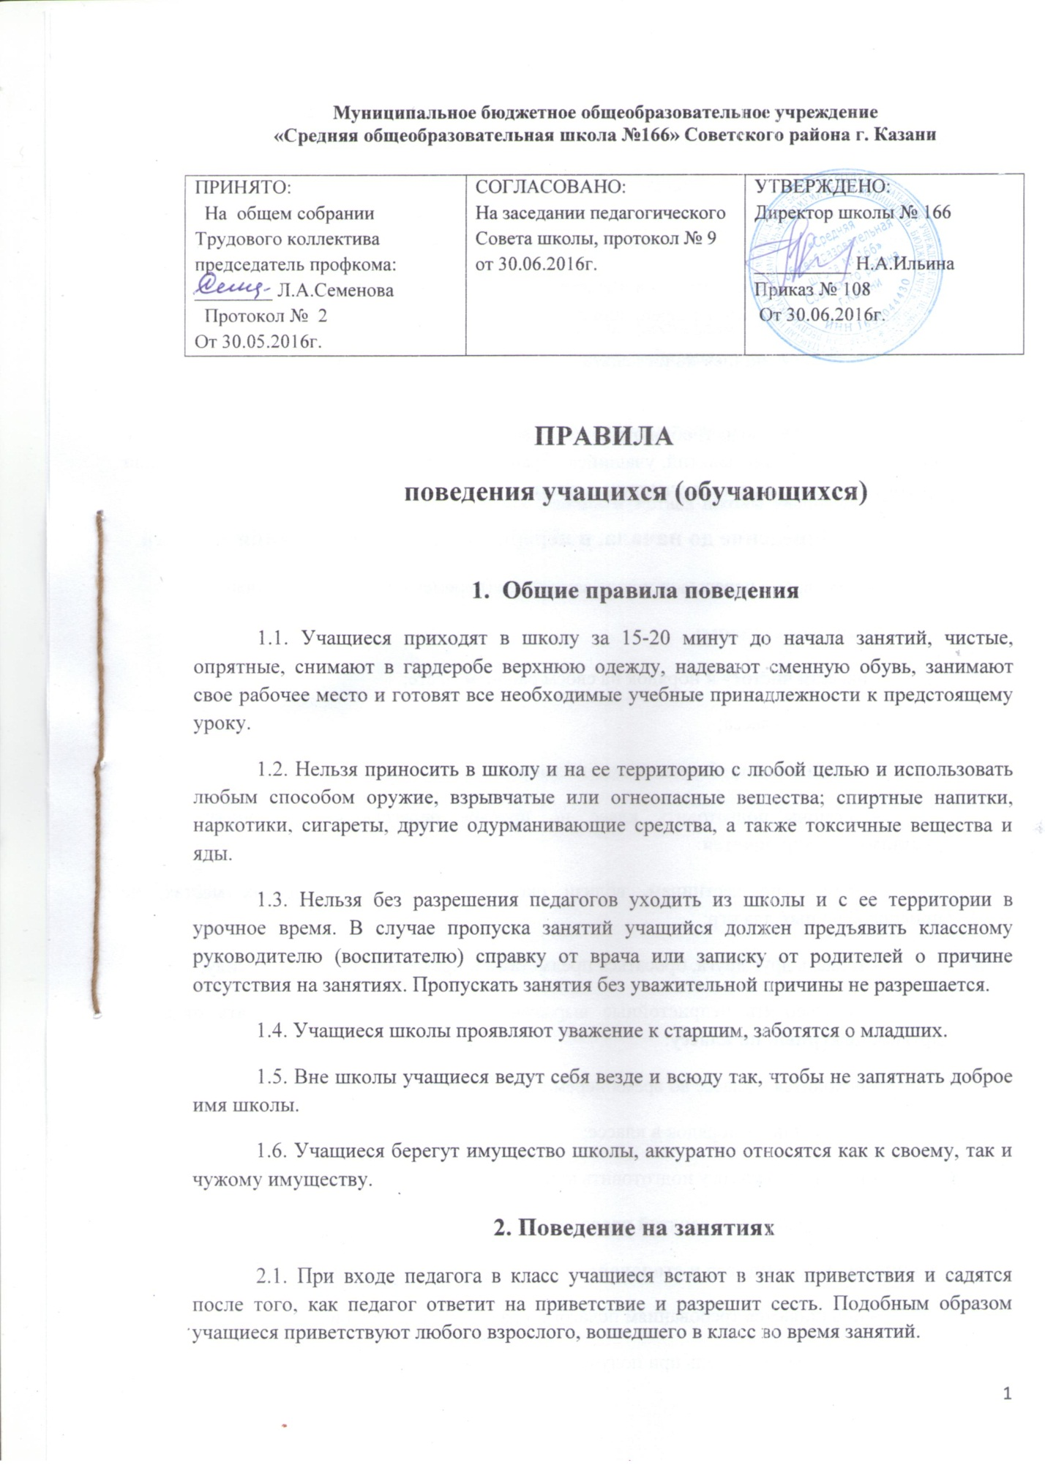Муниципальное бюджетное общеобразовательное учреждение
«Средняя общеобразовательная школа №166» Советского района г. Казани

ПРИНЯТО:  На общем собрании Трудового коллектива председатель профкома: ________ Л.А.Семенова  Протокол № 2  От 30.05.2016г. | СОГЛАСОВАНО:  На заседании педагогического Совета школы, протокол № 9 от 30.06.2016г. | УТВЕРЖДЕНО:  Директор школы № 166  __________ Н.А.Ильина  Приказ № 108  От 30.06.2016г.
ПРАВИЛА
поведения учащихся (обучающихся)

1. Общие правила поведения
1.1. Учащиеся приходят в школу за 15-20 минут до начала занятий, чистые, опрятные, снимают в гардеробе верхнюю одежду, надевают сменную обувь, занимают свое рабочее место и готовят все необходимые учебные принадлежности к предстоящему уроку.
1.2. Нельзя приносить в школу и на ее территорию с любой целью и использовать любым способом оружие, взрывчатые или огнеопасные вещества; спиртные напитки, наркотики, сигареты, другие одурманивающие средства, а также токсичные вещества и яды.
1.3. Нельзя без разрешения педагогов уходить из школы и с ее территории в урочное время. В случае пропуска занятий учащийся должен предъявить классному руководителю (воспитателю) справку от врача или записку от родителей о причине отсутствия на занятиях. Пропускать занятия без уважительной причины не разрешается.
1.4. Учащиеся школы проявляют уважение к старшим, заботятся о младших.
1.5. Вне школы учащиеся ведут себя везде и всюду так, чтобы не запятнать доброе имя школы.
1.6. Учащиеся берегут имущество школы, аккуратно относятся как к своему, так и чужому имуществу.
2. Поведение на занятиях
2.1. При входе педагога в класс учащиеся встают в знак приветствия и садятся после того, как педагог ответит на приветствие и разрешит сесть. Подобным образом учащиеся приветствуют любого взрослого, вошедшего в класс во время занятий.
2.2. Каждый учитель определяет для своих занятий правила поведения учащихся на занятиях в соответствии с законами Российской Федерации и Правилом школы.
2.3. Во время урока нельзя шуметь, отвлекаться самому и отвлекать товарищей от занятий посторонними разговорами, играми и другими, не относящимися к уроку делами. Урочное время должно использоваться учащимися только для учебных целей.
2.4. Если во время занятий учащемуся необходимо выйти из класса, то он должен поднять руку и попросить разрешения педагога.
2.5. Если учащийся хочет задать вопрос учителю или ответить на вопрос учителя, он поднимает руку.
2.6. Звонок (сигнал) об окончании урока дается для учителя. Только когда учитель объявит об окончании занятий, учащийся вправе покинуть класс. При выходе учителя или другого взрослого из класса учащиеся встают.
3. Поведение до начала, в перерывах и после окончания занятий
3.1. Во время перерывов между занятиями (перемен) и после их окончания:
учащиеся обязаны:
- навести чистоту и порядок на своем рабочем месте;
- выйти из класса;
- подчиняться требованиям педагога и работников школы;
- помочь подготовить класс по просьбе педагога к следующему уроку; учащимся запрещается:
- бегать по лестницам, вблизи оконных проемов и в других местах, не приспособленных для игр;
- толкать друг друга, бросаться предметами и применять физическую силу;
- употреблять непристойные выражения и жесты, шуметь, мешать отдыхать другим; дежурный по классу:
- находится в классе во время перемены;
- обеспечивает порядок в классе;
- помогает педагогу подготовить класс к следующему уроку;
- после окончания занятий проводит посильную уборку класса;
учащиеся, находящиеся в столовой:
- подчиняются требованиям педагога и работников столовой;
- соблюдают очередь при получении еды;
- проявляют внимание и осторожность при получении и употреблении горячих и жидких блюд;
- убирают со стола грязную посуду после принятия пищи.

4. Заключительные положения.
4.1. Учащиеся не имеют права во время нахождения на территории школы и при проведении школьных мероприятий совершать действия, опасные для жизни и здоровья самого себя и окружающих.
4.2. Настоящие правила распространяются на территории школы и на все мероприятия, проводимые школой.
4.3. За нарушение настоящих Правил и Устава школы учащиеся привлекаются к ответственности по Правилам взыскания.

